**TECNOLÓGICO NACIONAL DE MÉXICO**

**TECNOLÓGICO DE ESTUDIOS SUPERIORES DE JILOTEPEC**

**DIVISIÓN DE INGENIERÍA EN SISTEMA COMPUTACIONALES**

**“ARQUITECTURA DE COMPUTADORAS”**

**“Manual semáforo”**

**Alumno: Alexis Ariel Antonio Martínez**

**GRUPO: 311**

* 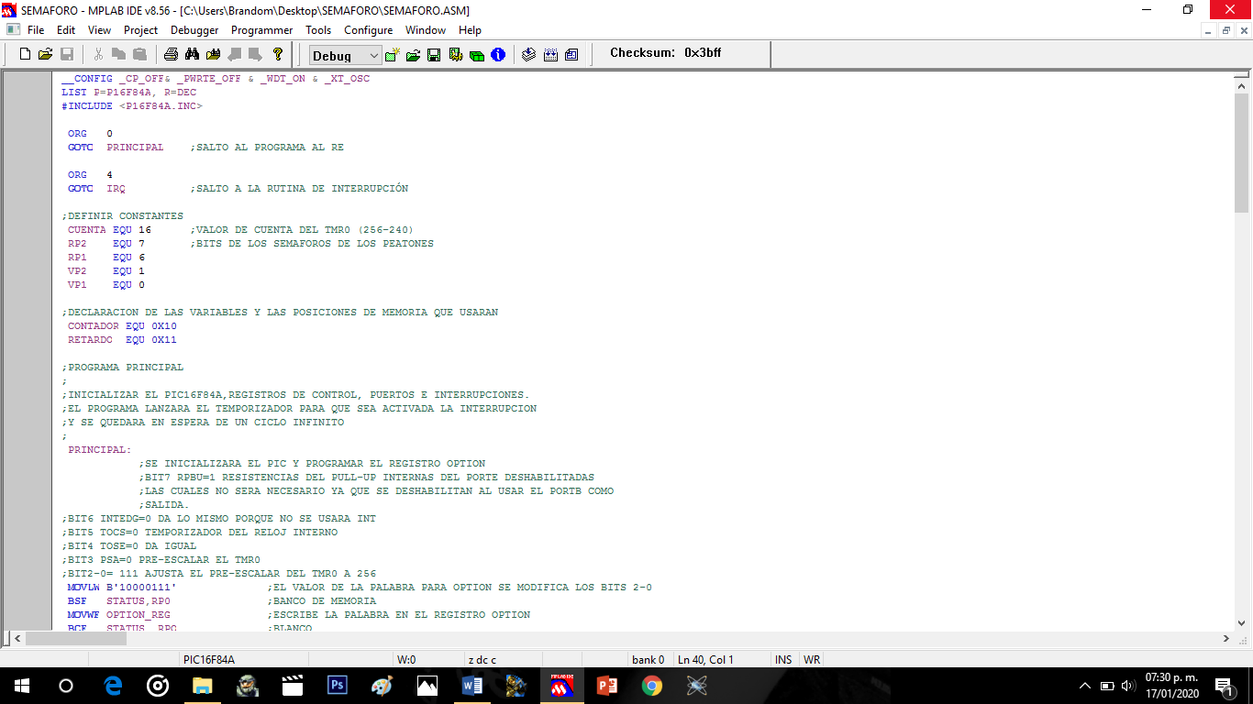Para empezar a realizar nuestro semáforo es necesario que el código en el programa de MPLAB con el que sea programado el Pic para hacerlo funcionar.
* 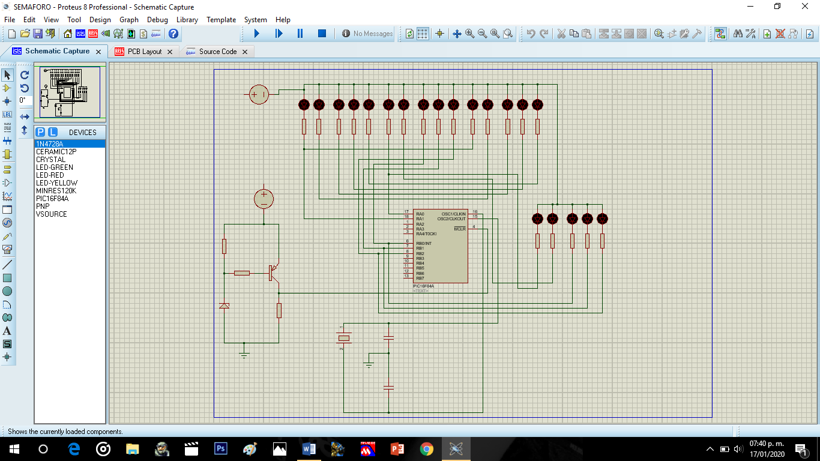Después de haber hecho el código, se hace la estructura del semáforo en el programa Proteus.

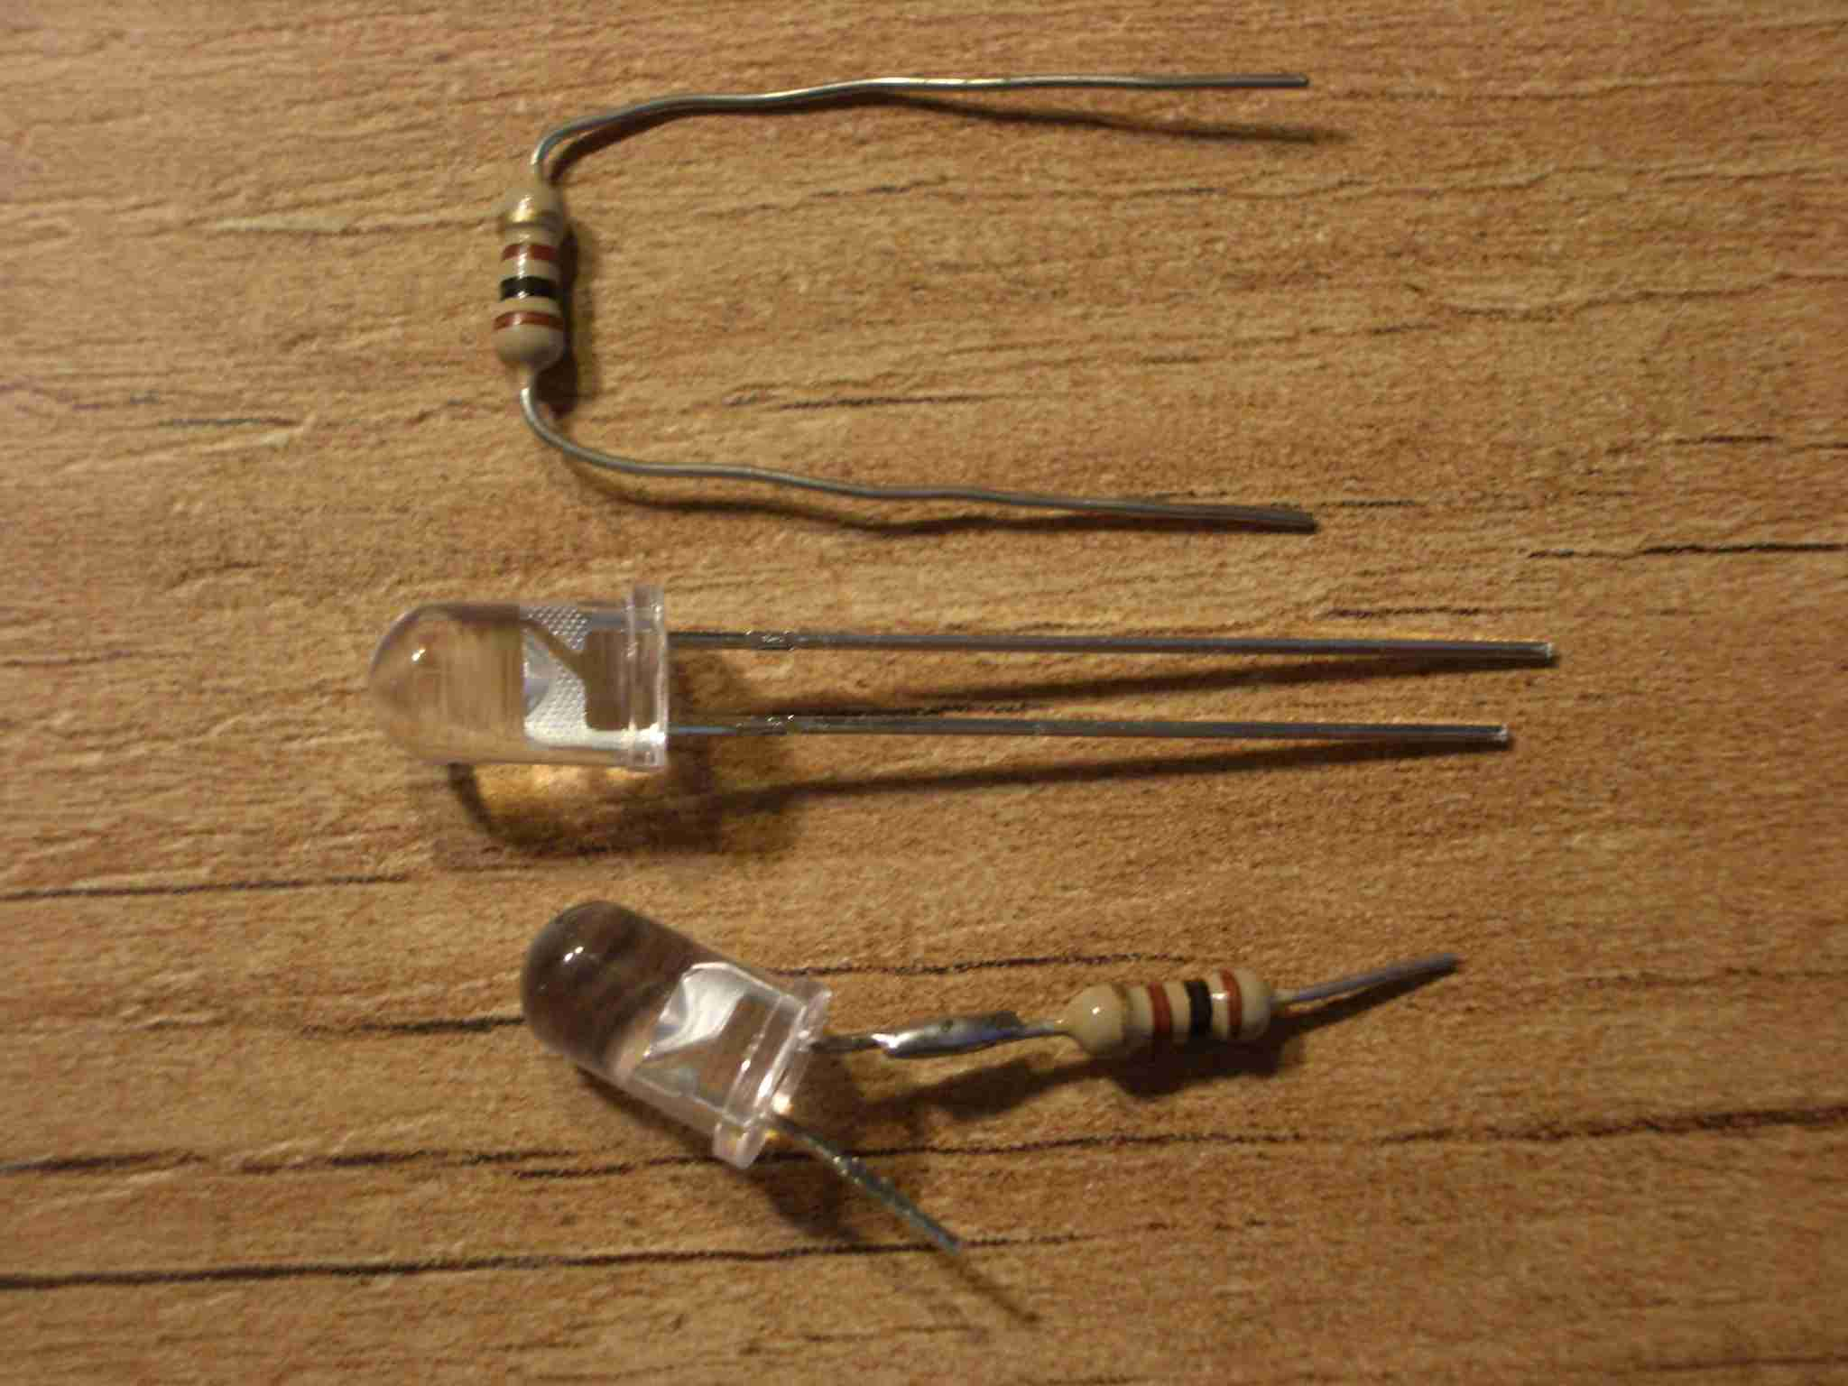

* 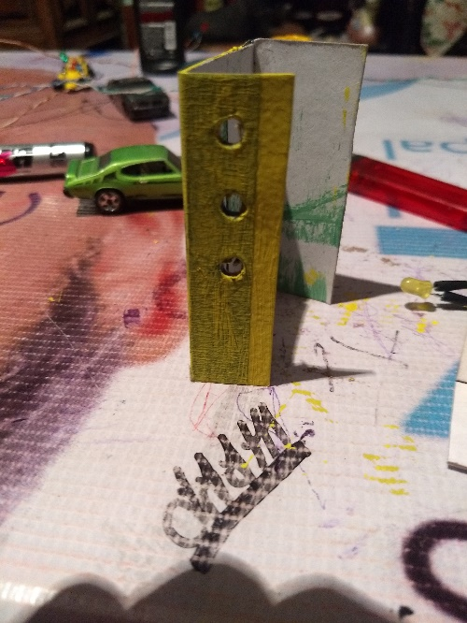Después de hacer esto, y de comprar los materiales para que el semáforo funcione se comienza a hacer la maqueta.

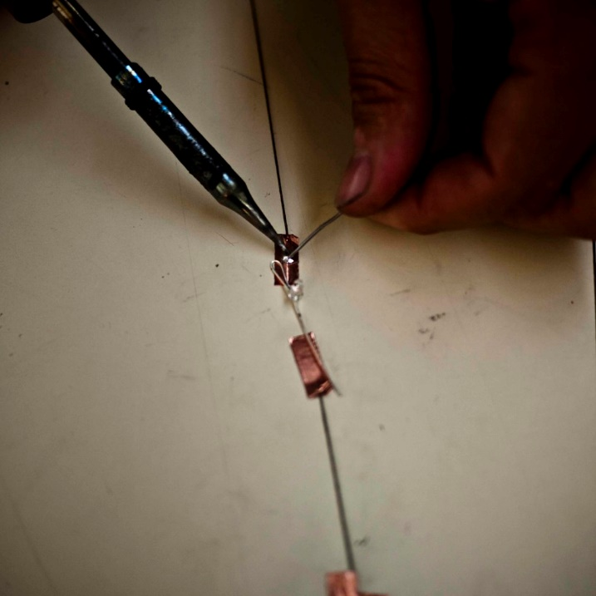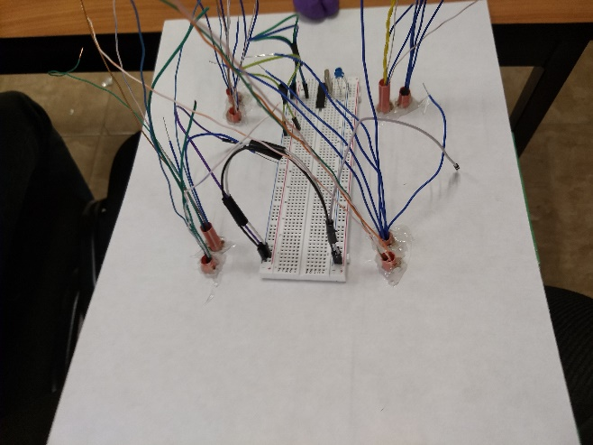

* Ya que se hizo todo lo de la maqueta y colocar todo lo que debía ir en la maqueta. Se hace posteriormente la conexión de cables que deben ir en la tabla proto. Esto con la ayuda del proteus.

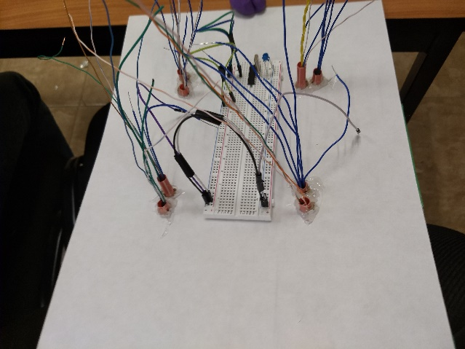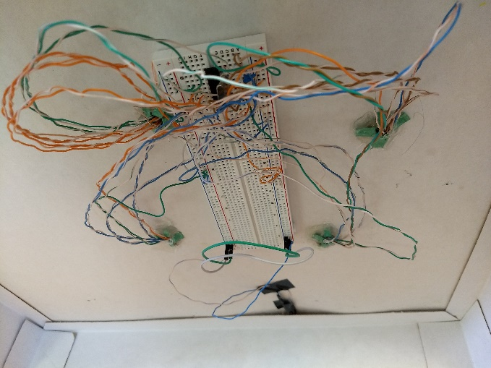

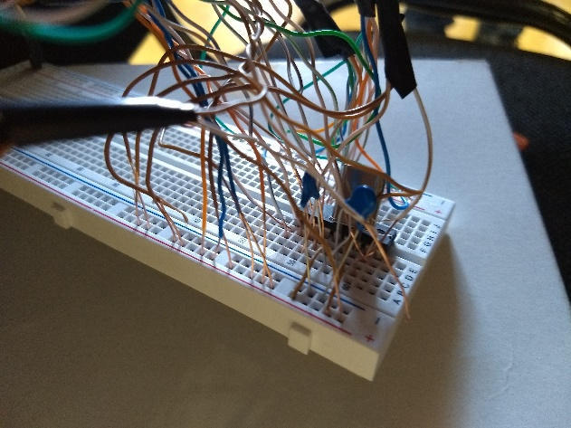

* 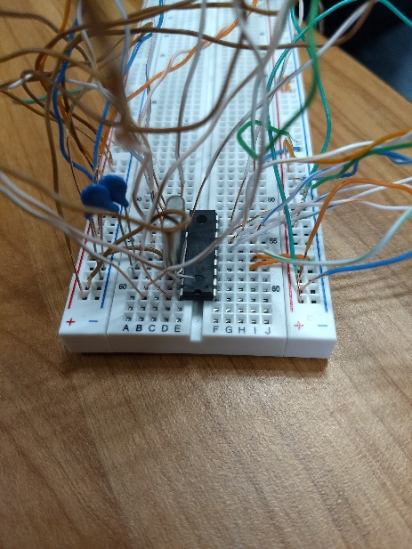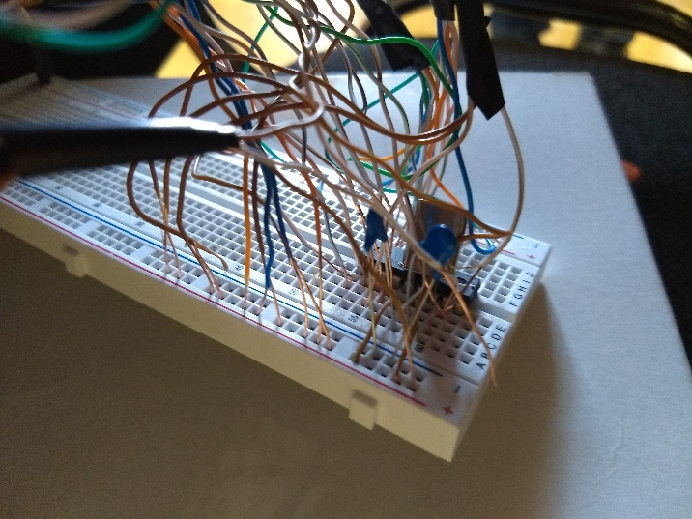Ya al finalizar de todo el cableado, se hacen pruebas para ver si las conexiones están bien y prendan correctamente y si no es así corregirlas.
* Por ultimo al realizar y quitar las conexiones correctamente estas aran su trabajo.

